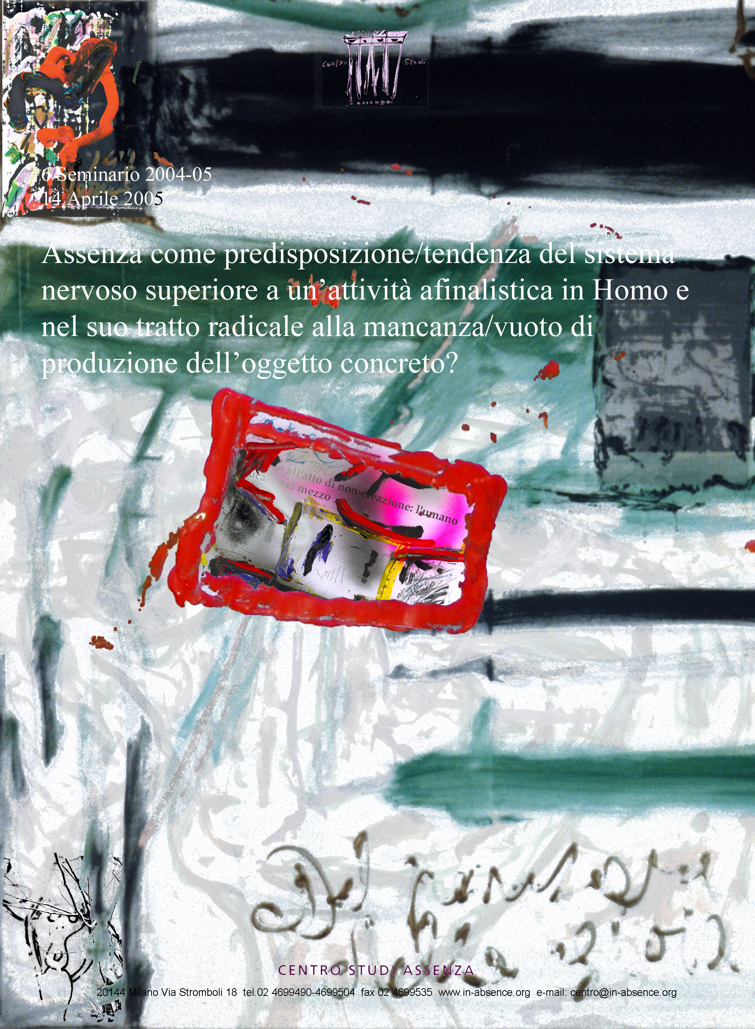

“C’è stato un tempo, lungo qualche decina di migliaia di anni, in cui vivevano animali del tutto simili agli umani contemporanei, in particolare con un cervello assolutamente simile al nostro, che, tuttavia, non si comportavano come si comportano gli animali della stessa specie oggigiorno; in particolare animali che, verosimilmente, non si ponevano domande sull’amore, o sulla morte, o su Dio. Animali con un corpo umano, ma con una mente non umana – una mente, probabilmente, ancora basata su meccanismi conoscitivi incentrati esclusivamente sulla percezione.”
(F.Cimatti, Perché gli animali parlano? in Lettera internazionale, N. 80, 2004)
Il linguaggio e l’assenza di cosa.

Il linguaggio astratto – espressione peculiare di Homo sapiens – costituisce il medium di relazione e di adattamento per eccellenza, in mancanza di oggetto concreto. Esso dà origine a un mondo che è più prossimo a quell’invenzione del sistema uomo che più avvicina questo organismo vivente-pensante a una dimensione prossima al nulla o all’assenza (di cosa) – rispetto a ogni organismo precedente. E’ probabile che un’ulteriore evoluzione del linguaggio – e perciò del sistema Homo in generale – conduca all’inverarsi d’un universo costituito dalla sua stessa mancanza, un universo assente ricco d’un linguaggio che segnala ad ogni suo tratto un niente fecondo. Il linguaggio, con la sua capacità di attrarre a sé e trasformare in-nientità l’oggetto-cosa – avrà sostituito allora definitivamente – e vittoriosamente – l’oggetto concreto, traccia residua e malcerta, sintomo d’una supposta incongruenza sistemica dell’attuale fase evoluzionistica; mancato scarto d’un’arcaica origine animale non tralasciata.

(P. F. in N. Ferrari, Passi, sospensioni, balzi e capriole dell’evoluzione)
Analisi in-assenza

La cura della mente (e del corpo): riunire in un’unità asistemica a più punti focali le discontinuità che sono alla base di processi mentali consci e inconsci, dando loro una ragione d’essere – o non-essere.

(P.F. in S. Verri, L’Asistema in-Assenza e la cura, ObarraO, Milano, 2003)

“Chiamiamo Asistema Assenza quel particolare sistema complesso che si viene a costituire con l’accoppiamento (Accoppiamento-Raddoppio dematerializzante in-Assenza) del sistema noto realtà con l’attività-passività in-Assenza. (…) La nuova organizzazione di realtà che si viene a costituire è rappresentabile, secondo un modello mutuato dalle Scienze della complessità, come un particolare sistema complesso autoorganizzantesi sui margini del caos, costantemente in oscillazione, aperto a più piani, a più direzioni, fluttuante nel tempo e nello spazio secondo una particolare costante di grado 0 – sotto il valore di soglia comune d’interazione con l’oggetto realtà; costante di dematerializzazione”.

(S. Verri, op.cit.,p.21 e 23)

Contra il cognitivismo

Il pensiero (in-Assenza) è atto-disposizione in piena libertà – senza necessità di contenuto di cose, parole e mezzi di relazione finalizzati. A ciò rinunciando il soggetto agente s’è affrancato dall’essere il misero e triste contabile a servizio dell’esigenza d’un oggetto signore del mondo (esso tale era e così finora s’è confermato) pur non avendo né meriti né qualità particolari, adeguato a siffatta posizione di privilegio di cui fin dal principio s’era impossessato.

(P. F., Aforismi in-Assenza, p. 22 N.30, 1997-2005)
Il rumore della città

S’era talmente invaghita di quell’idea – forse soltanto un’immagine della mente in cui era rappresentata una sorta di spirale madreperlacea. Una strana figura che aveva intravvisto come fermaglio d’una collanina indossata da una persona in cui s’era imbattuta per caso un giorno durante il passeggio quotidiano.
Al fine di liberarsi di quell’impressione che non la lasciava neppure per un istante, aveva provato a battere la testa prima contro il muro, poi sul pavimento della sua stanza fatta a mattonelle a forma di poligoni esagonali in cui si mostrava l’alternarsi del bianco e del nero. Aveva successivamente pregato un suo amico di stimolarle la fronte con un martelletto, di quelli che servono per misurare i riflessi. Dapprima dalla parte gommosa. Poi con la parte cromata dell’impugnatura, lucida così da sembrare della stessa sostanza d’uno specchio limpidissimo. Infine era scesa nel giardino della sua casa, un giardino disposto verso il Nord, leggermente piegato a Ovest, selvatico da un lato e molto curato per un’altra sua parte. Era il tramonto. Era rimasta lì tra le fronde fino a notte avanzata. Aveva ululato alla luna che stava crescendo. I lupi l’avevano ascoltata, ed erano giunti fin lì a riprenderla. L’avevano accolta nel loro gruppo come una volta, e non l’avevano più lasciata andar via: almeno così dai più fu ritenuto. Lei era tornata tra loro, da dove era partita un giorno vagando su e giù dai colli di quella contrada. Dalla loro cima si coglieva, sotto, nella vallata, fondo e continuo il rumore della città che si estendeva ampia e disseminata, attenuando il suo rimescolio di linea in linea, fino a quella dell’orizzonte più lontano dove infine scompariva alla vista umana.
P. F.

